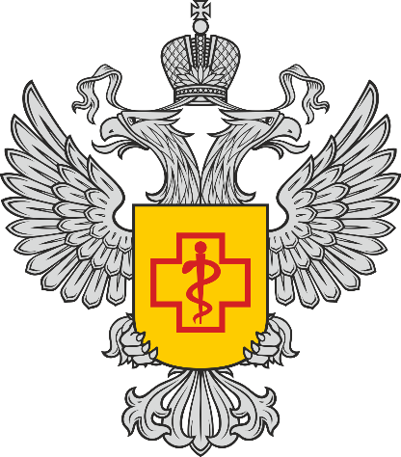

Федеральная служба

по надзору в сфере защиты прав потребителей и благополучия человека

Территориальный отдел Управления Роспотребнадзора по Красноярскому краю в Эвенкийском муниципальном районе

«Справедливый переход к устойчивому образу жизни»

Устойчивый образ жизни – это философия и практика, направленные на минимизацию негативного воздействия человека на окружающую среду при одновременном стремлении к повышению качества жизни. Это включает в себя ответственное потребление ресурсов, сокращение отходов, использование экологически чистых технологий и продуктов, а также поддержку локальных сообществ и экономик.

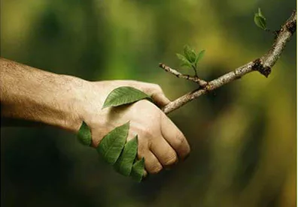

Преимущества устойчивого образа жизни многочисленны и разнообразны. Прежде всего, это способствует экологическому благополучию, снижая углеродный след и сохраняя природные ресурсы для будущих поколений. Многие устойчивые практики, такие как энергосбережение и уменьшение потребления, приводят к значительной экономии средств в долгосрочной перспективе. Употребление органических продуктов, активный образ жизни и снижение воздействия токсичных веществ способствуют улучшению физического и психического здоровья.

Кроме того, поддержка местных производителей и справедливой торговли укрепляет сообщества и способствует более справедливому распределению ресурсов. Немаловажно и то, что стремление к устойчивости стимулирует развитие новых технологий и креативных решений глобальных проблем.

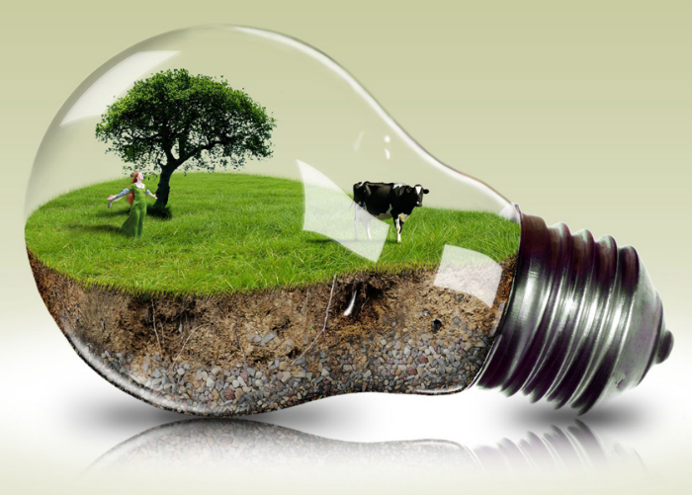

Однако переход к устойчивому образу жизни может сопровождаться определенными трудностями. Некоторые устойчивые решения, такие как солнечные панели или электромобили, могут потребовать значительных начальных инвестиций. Не везде есть доступ к экологически чистым продуктам или технологиям, особенно в менее развитых регионах. Переход к устойчивому образу жизни может потребовать существенных изменений в повседневных привычках, что не всегда легко.

Несмотря на эти вызовы, существует множество практических шагов, которые каждый может предпринять для перехода к более устойчивому образу жизни. Использование энергосберегающих приборов и возобновляемых источников энергии значительно снижает потребление ресурсов. Разумное потребление, включающее покупку только необходимого и выбор качественных, долговечных товаров, помогает уменьшить количество отходов.

Устойчивая мобильность, предполагающая использование общественного транспорта, велосипедов или электромобилей, снижает выбросы парниковых газов. Создание экологичного дома из натуральных материалов, экономией воды и созданием зеленых зон также вносит существенный вклад в устойчивый образ жизни. Наконец, поддержка устойчивых брендов и компаний, придерживающихся принципов устойчивого развития, способствует позитивным изменениям в бизнес-секторе.

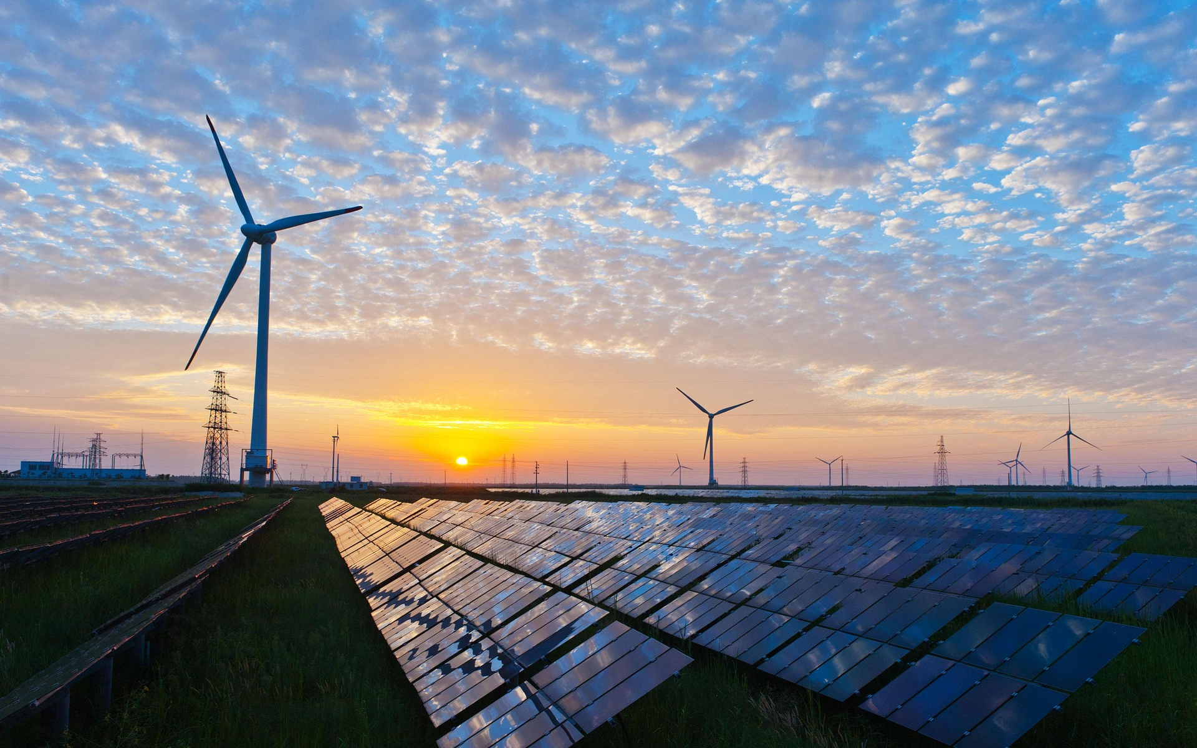

Переход к устойчивому образу жизни на индивидуальном уровне может привести к значительным изменениям в обществе в целом. Когда все больше людей начинают придерживаться этих принципов, это создает эффект снежного кома, влияя на бизнес, политику и культуру. Бизнес-сектор, реагируя на растущий спрос на устойчивые продукты и услуги, начинает адаптировать свои модели и практики. Это приводит к появлению инновационных решений, созданию новых рабочих мест в «зеленом» секторе и переосмыслению традиционных подходов к производству и потреблению. На политическом уровне повышенное внимание общества к вопросам устойчивости может привести к принятию более прогрессивных экологических законов и политик. Это, в свою очередь, способствует ускорению перехода к более чистой энергетике, устойчивому городскому планированию и эффективному управлению ресурсами.

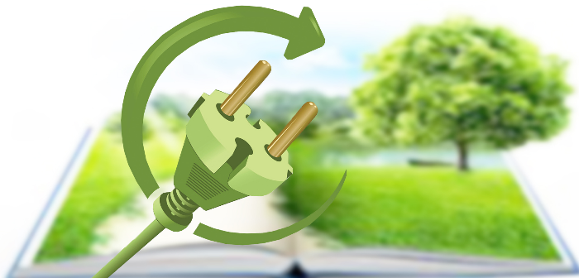

Интересно отметить, что принципы устойчивого образа жизни могут стать прочной основой для построения гармоничных отношений. Общие экологические ценности не только способствуют совместимости партнеров, но и открывают новые возможности для совместного роста и развития. Экологичные идеи для [знакомства оффлайн](https://ru.ferom.app/) могут стать отличным способом провести время вместе, одновременно заботясь об окружающей среде.

Например, пикник с местными органическими продуктами в парке или на природе, велосипедная прогулка по живописным маршрутам, участие в экологических акциях или волонтерских проектах, посещение фермерского рынка и приготовление совместного ужина из купленных продуктов, или мастер-класс по созданию экологичных предметов быта или украшений – все это может стать прекрасным поводом для укрепления отношений на основе общих ценностей.

Переход к более устойчивому образу жизни – это не просто набор правил или ограничений. Это возможность переосмыслить наши отношения с планетой и друг с другом, создать более здоровое, справедливое и процветающее общество для всех. В заключение можно сказать, что устойчивый образ жизни предлагает путь к более гармоничному существованию – как с природой, так и с самими собой. Несмотря на определенные вызовы, преимущества этого подхода значительно перевешивают трудности. Принимая принципы устойчивости в нашей повседневной жизни, отношениях и сообществах, мы не только способствуем сохранению планеты, но и создаем более качественную, осмысленную и удовлетворяющую жизнь для себя и будущих поколений.